1. Linux服务器网络配置的NAT方式  
   2.打开你的虚拟机，
2. 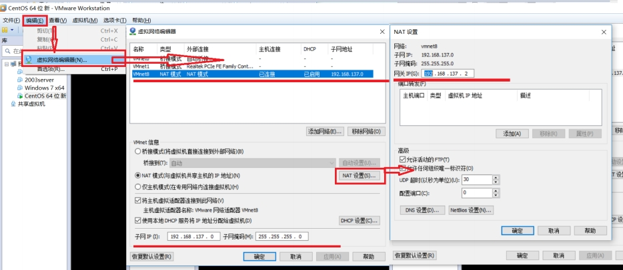  
   点击 编辑，里面的虚拟网络编辑器，然后点击VMnet8，选中NAT模式点击NAT设置

记住子网IP,这个是每个人唯一的IP,

1. 在NAT设置页面查看网关IP(G):前面的3个小段要和子网IP前面3小段一样
2. 打开控制面板点击网络和共享中心  
   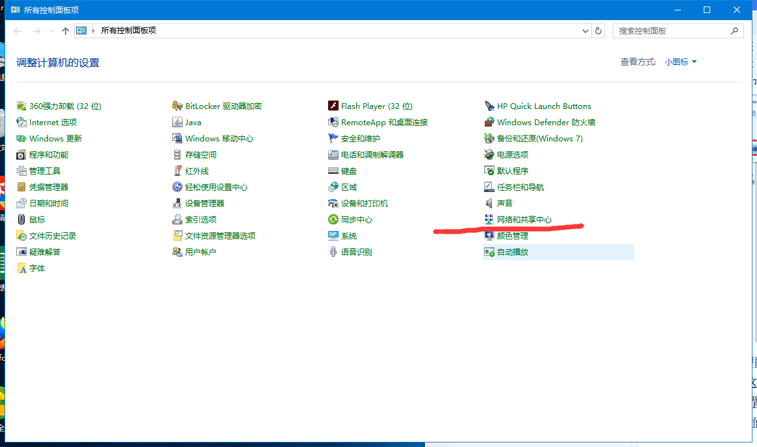

点击更改适配器设置

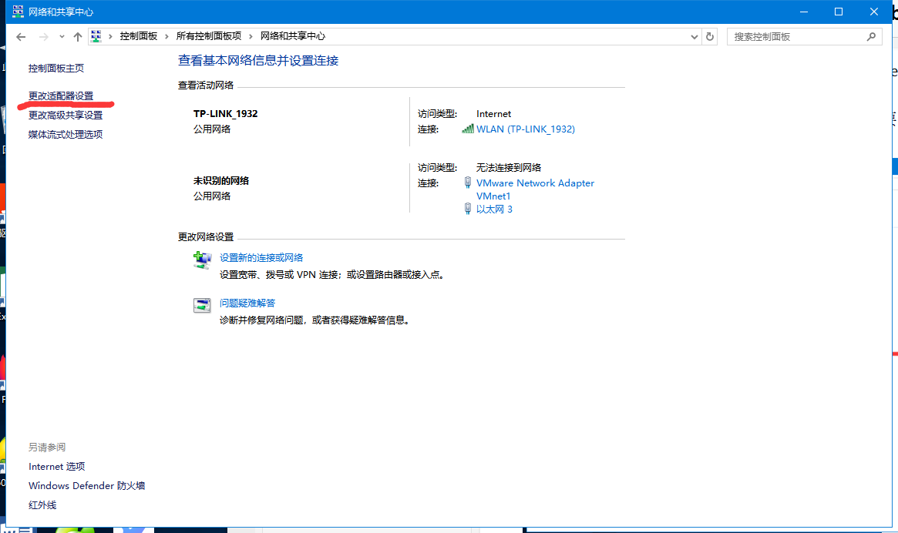

然后点击WLAN进入页面点击共享，勾选允许其他网络，家庭网络连接（H）:选中以太网3  
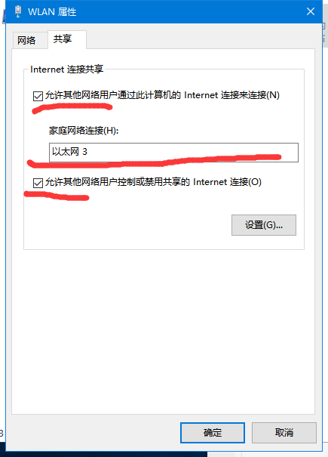  
点击以太网3的属性，出现如下  
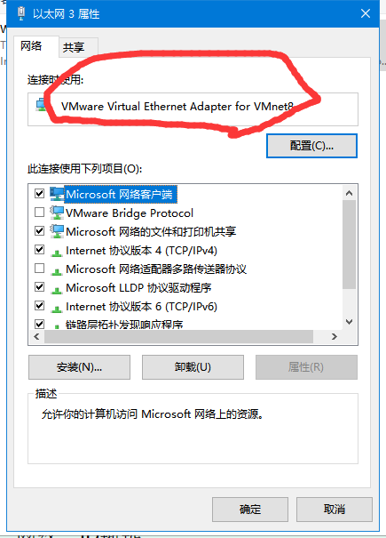

然后点击Internet协议版本4（TCP/IPv4）的属性，进入页面配置

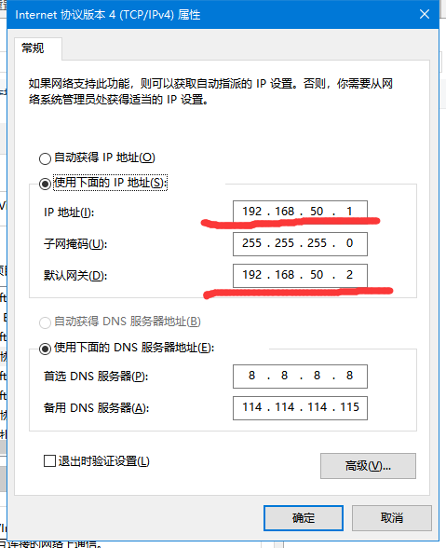

IP地址：自己唯一的  
子网掩码：255.255.255.0（自己Linux虚拟网络编辑器里面的子网掩码）  
默认网关：是Linux网络NET设置里面的网关IP  
首选DNS服务器:8.8.8.8  
备用DNS服务器：114.114.114.115  
然后点击确定  
5.进入虚拟机的命令板块，输入vi /ect/sysconfig/network-scripts/ifcfg-ens33  
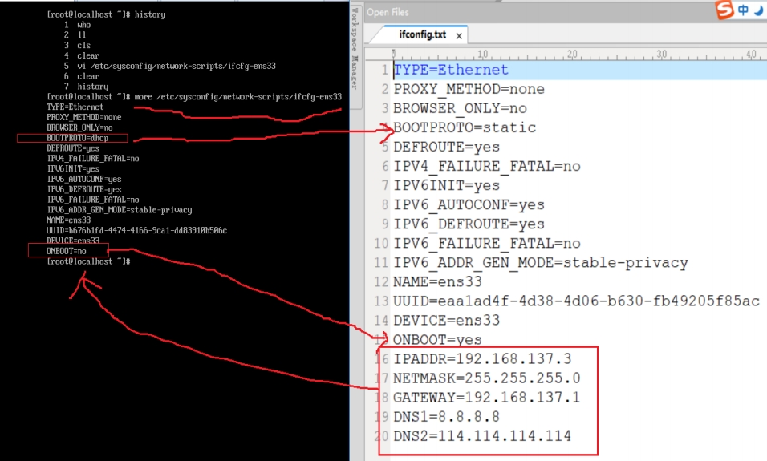  
修改BOOTPROTO=static 修改ONBOOT=yes   
IPADDR=192.168.137.3,此处前3个小段需要和前面你192.168.137一样后面的3是可以自己更改，但是要记住，后面需要用到次处  
NETMASK=255.255.255.0,此处对应你前面配置的子网掩码  
GATEWAY=192.168.137.1,此处对应你前面配置的网关  
DNS1:对应首选的DNS服务器  
DNS2:对应备选的DNS服务器，此处图片后面的应该为115.配置以前面的配置好的为准。  
6.设置好IP地址后，按esc键，再输入：号，输入wq保存设置，再重启网络生效， 使得外部机器能ping通虚拟机，

1. 重启网络服务器命令：service network restart  
   8.外部机器ping虚拟机：ping 192.168.137.3,出现如下所示就OK了
2. 